***Tajine de poulet aux poires et aux marrons***

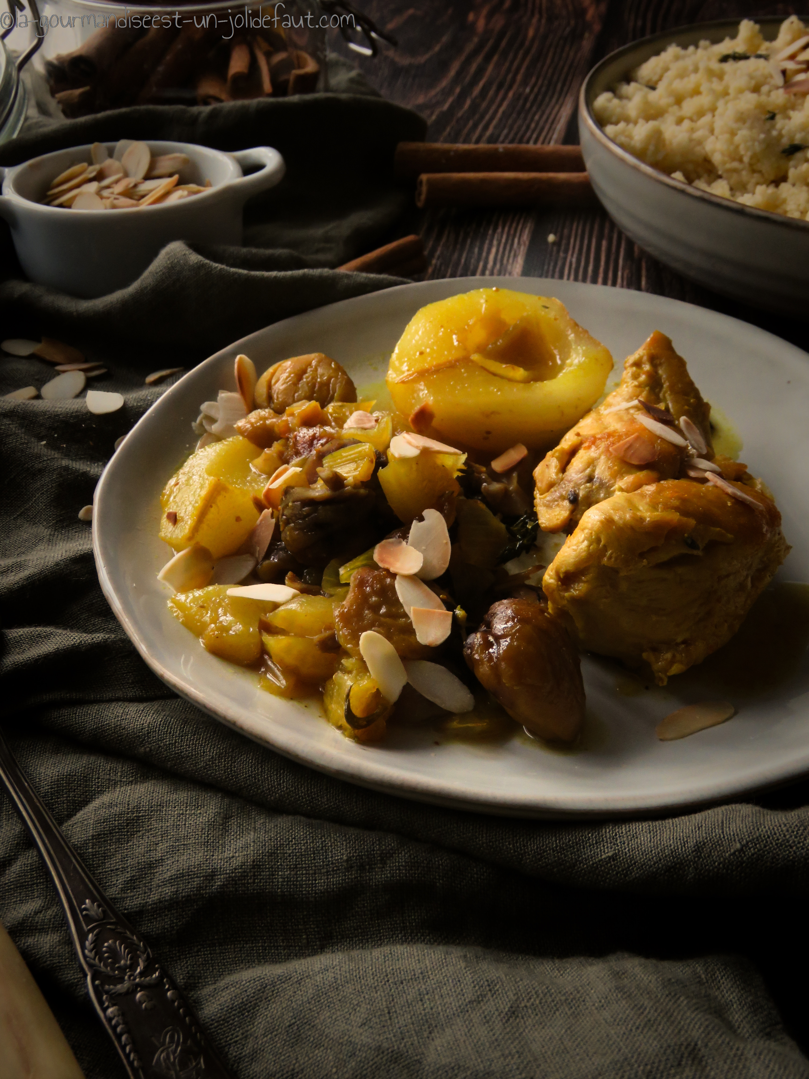

**Pour 6 personnes**

6 filets de poulet

2 oignons jaunes

1 gros fenouil

200g de marron déjà cuit

3-4 figues sèches

2 cuil à café de mélanges d'épice tajine

2 cuil à soupe de miel

1cuil à soupe d'amandes effilées

200ml de bouillon de légumes​​​​​​​

Epluchez et coupez les oignons en morceaux, émincez le fenouil.

Coupez les figues sèches en morceaux.

Versez un filet d'huile d'olive dans une cocotte en fonte et faites-y dorer les filets de poulet quelques minutes de chaque coté. Retirez les filets de poulet de la cocotte.

Mettez les morceaux d'oignons et de fenouil dans la cocotte à la place des filets de poulet, ajoutez un peu d’huile d'olive ainsi que les 2 cuillères à café de mélange d'épices pour tajine. Faites les revenir quelques instants avant d'ajouter le miel et le thym puis de laissez caraméliser  à couvert pendant une dizaine de minutes en remuant de temps en temps.

Après les 10 minutes de cuisson, versez le bouillon dans la cocotte, ajoutez les filets de poulet, les morceaux de figues sèches et les marrons cuits, baissez le feu et couvrez, laissez mijoter à couvert pendant 15-20 minutes (vérifiez la cuisson de la viande).

Epluchez les poires, coupez-les en deux, retirez le cœur et ajoutez-les dans la cocotte 5 minutes avant la fin de cuisson.

Servez accompagné de graines de couscous et bon appétit...